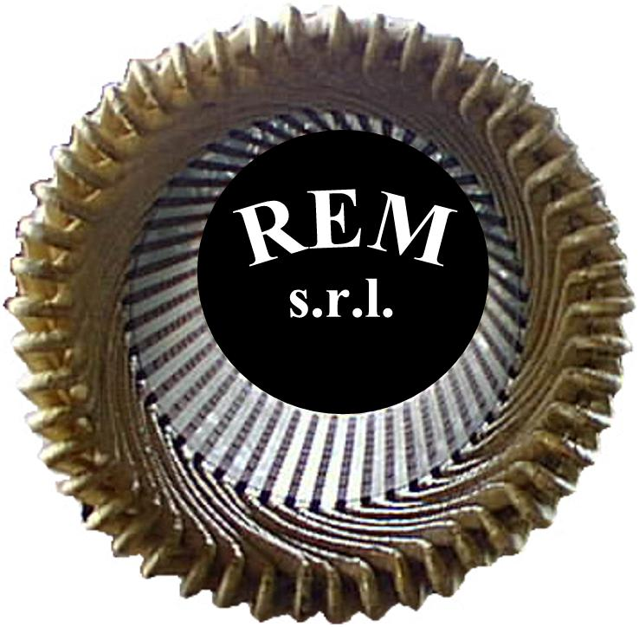
R.E.M. s.r.l.

Via Ferruccia, 16/A – 03010 Patrica (FR)
Tel. 0775 830116 – Fax 0775 839345
R.E.M. s.r.l. - Cap. Soc. EURO 10.000,00 int. vers. – repertorio economico amministrativo 138995 – CODICE FISCALE E PARTITA IVA 02240470605

Spett.le
I.R.D. s.r.l.
Via della Dogana, 12
FROSINONE 03100
Tel./fax 0775/292069

Oggetto: IMPIANTO PROVA SGRASSAGGIO PT S1 CON SOLUZIONE SAPONATA LOC.4560
- ASSISTENZA SU IMPIANTO ELETTRICO E CONTROLLI -

In riferimento ai lavori di cui all’oggetto, si dà conferma che da parte Vs. ci sono state fornite le informazioni sui rischi specifici presenti negli ambienti in cui questa impresa è destinata ad operare e sulle misure di prevenzione e di emergenza adottate sia da Voi che dallo stabilimento della società AVIO S.p.A. interessata ai lavori in relazione ad entrambe le attività.
Si dà altresì atto dell’impegno da Voi assunto nei Ns. riguardi nell’azione di cooperazione all’attuazione di coordinamento delle misure e degli interventi necessari al fine di prevenire rischi esistenti nell’area in cui si dovrà operare

DATA 15/06/2015

ADELE PACE

